Matériels utilisés :
- Papier bois noyé (Cultura)
- Papier beige (Mahé)
- Bois adhésif + Papier tissé (Lilly pot’colle)
- Ruban marron bordure doré (récup)
- Fleurs papiers + demi-perles dorées
- Fils bicolor

J’ai découpé un rectangle de 14x19cm dans le papier bois noyé trouvé chez Cultura.
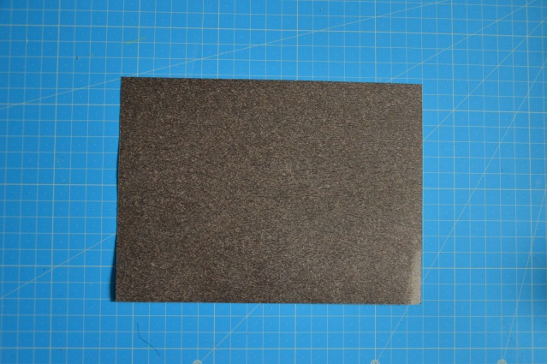
Ensuite dans le papier beige Mahé, j’ai découpé une bande de 7x19cm. Je l’ai ensuite collé sur le papier bois noyé à 2.5cm du bord inférieur.
Après, j’ai découpé 2 bandes de 3x12cm dans le bois adhésif de Lilly pot’colle. Je les ai ensuite collées en décalage sur ma page : la première à 5cm du bord gauche et 1.5cm du bord supérieur, la deuxième à 1.5cm de la 1ere bande et 0.5cm du bord supérieur.
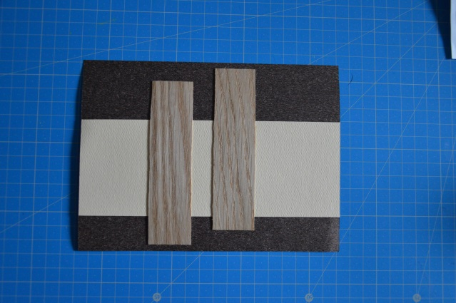
Dans le papier tissé de chez Lilly pot’colle, j’ai découpé un rectangle de 9x9cm que j’ai collé en diagonal sur l’ensemble.
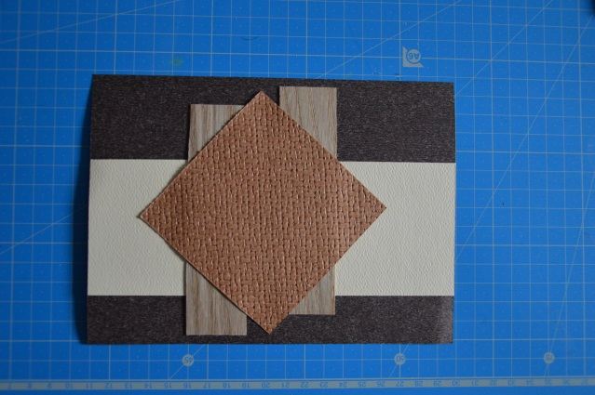
J’ai ensuite mis la photo de 5x9cm sur l’ensemble du montage.
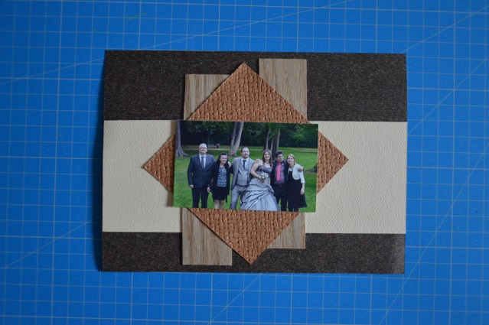
J’ai ensuite utilisé un ruban récupéré sur un coffret cadeau de noël que j’ai cintré à l’aide de fils bicolor.
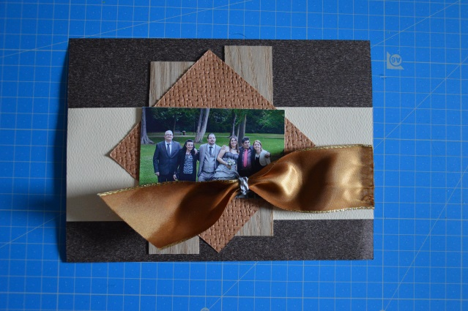
J’ai ensuite caché ce fils à l’aide de 3 fleurs en papier agrémenté de demi-perle dorée.
